Perkembangan Transportasi Dari Masa Ke Masa dan Jenis-Jenis Alat Transportasi

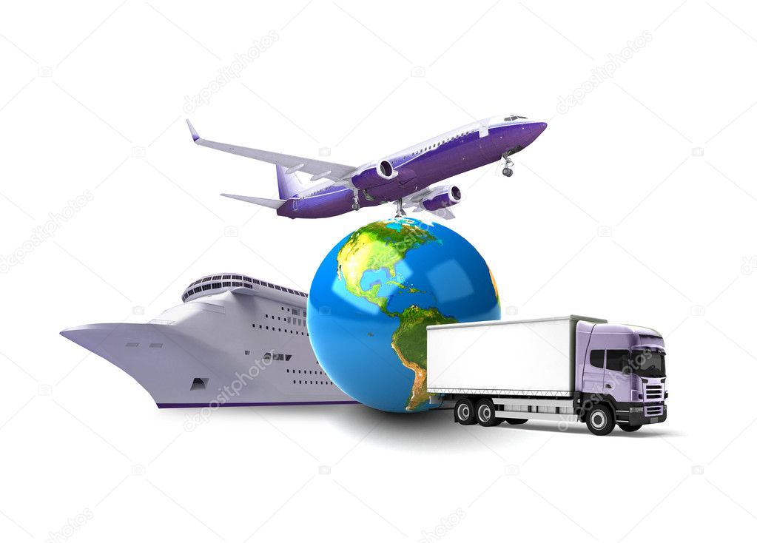

Transportasi merupakan salah satu penunjang dalam kehidupan sehari-hari. Baik di pedesaan maupun di perkotaan. Di mana transportasi dapat mempermudah untuk menuju ke suatu tempat yang dituju. Dalam perkembangannya, transportasi dari masa ke masa terus bergerak perlahan. Bahkan terus berevolusi secara sedikit demi sedikit. Dulunya, moda transportasi dibantu dengan pemanfaatan hewan untuk perjalanan di darat dan penggunaan rakit untuk perjalanan yang melintasi sungai.
Perkembangan transportasi setelah jaman industrialisasi berjalan dengan sangat cepat, inovasi berkembang sangat cepat demikian juga penggunaan transportasi berjalan dengan sangat cepat, dimulai dengan penerapan mesin uap untuk angkutan kereta api dan kapal laut, kemudian disusul dengan ditemukannya mesin dengan pembakaran dalam. Penemuan selanjutnya yang sangat mempengaruhi sistem transportasi adalah dengan dikembangkannya mesin turbin gas, yang kemudian menjadi turbo jet yang digunakan pada pesawat terbang. Di transportasi laut penemuan yang spektakuler adalah dengan pengembangan bahan bakar nuklir, banyak digunakan untuk kapal selam.
Berkat kehadiran ilmuwan dan orang-orang penting di bumi ini untuk menciptakan teknologi alat transportasi baru menggunakan mesin, sehingga manusia tidak perlu melakukan hal yang tidak sewajarnya kepada makhluk hidup lain seperti hewan. Kendaraan hingga kini terbagi atas tiga golongan, yaitu kendaraan darat, laut, dan udara. masing-masing memiliki keunikan yang berbeda namun dengan tujuan yang sama. yaitu membantu keberlangsungan hidup manusia.
Seiring berjalannya waktu maka perkembangan teknologi juga semakin maju. Transportasi Indonesia juga ingin menghadirkan transportasi yang modern. Namun masyarakat juga perlu tahu perkembangan transportasi dari jaman dahulu hingga sekarang.
Pada zaman dahulu mungkin teknologi tidak secanggih saat ini. Namun sebagai masyarakat Indonesia wajib mengetahui perkembangan teknologi transportasi di Indonesia. Berikut ini adalah alat transportasi yang digunakan pada zaman dahulu, baik di darat, laut maupun udara, di antaranya adalah :

Penggunaan Alat Transportasi Darat

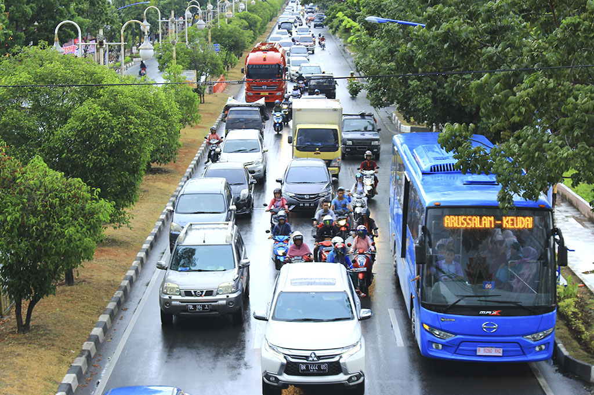
Pada zaman dahulu masih menggunakan alat transportasi yang sederhana. Untuk penggunaan alat transportasi darat pada masa itu masih menggunakan pedati, delman dan juga kuda. Hal itu dilakukan dengan tujuan untuk memindahkan barang dari satu tempat ke tempat yang lainnya.
Karena penggunaan alat transportasi yang masih tradisional maka waktu tempuh pun sangat lama dan juga terbatas. Pada zaman dahulu kendaraan tersebut dilakukan untuk membantu kegiatan sehari-hari. Mungkin sekarang masih ada beberapa masyarakat yang menggunakannya namun sudah sangat jarang.
Kemudian muncullah sepeda pertama yang tidak memiliki pedal atau kayu. Setelah itu seseorang yang berasal dari Skotlandia menemukan pedal atau kayu pertama untuk sepeda di roda belakang. Pada masa itu sepeda merupakan alat transportasi yang sudah cukup modern.
Semakin canggih alat transportasi maka semakin cepat pula waktu yang digunakan untuk menempuh jalan. Sehingga tenaga yang digunakan juga tidak terlalu menguras energi manusia. Saat ini sudah memakai kendaraan seperti motor yang menggunakan mesin.
Kendaraan bermesin ditemukan ketika mesin uap muncul lalu dibuatlah seperti sepeda motor, mobil, dan juga kereta api yang lebih modern. Kendaraan-kendaraan tersebut juga mengalami perubahan bentuk maupun kecepatan. Seperti yang sudah ada baru-baru ini yaitu MRT atau kereta yang memiliki waktu tempuh sangat cepat.
Penggunaan Alat Transportasi Laut

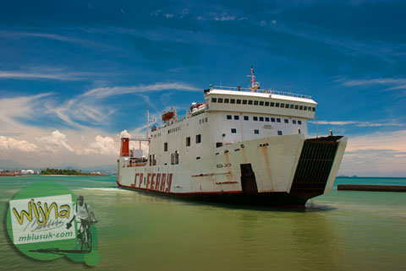

Bukan hanya di darat saja, namun di laut juga memiliki alat transportasi yang digunakan oleh masyarakat. Namun pada saat itu masih menggunakan alat transportasi yang terbatas yakni hanya dengan perahu dayung yang dirakit. Perahu tersebut digunakan dengan bantuan tenaga manusia.
Ada juga perahu layar pada masa itu, yang digerakkan dengan bantuan tenaga angin. Hal itu pun bisa menyebabkan memakan waktu yang lama. meskipun begitu alat transportasi itu tetap digunakan untuk mengangkut barang dari satu pulau ke pulau lainnya.
Muncullah mesin diesel yang bisa menggerakkan kapal yaitu mesin uap. Ada juga dengan menggunakan tenaga nuklir kapal tersebut bisa digerakkan. Pada tahun 1840 mulai dipakai baling-baling yang berada di belakang kapal dan juga berada di dalam air.

Perubahan juga terjadi pada alat transportasi untuk lintasan laut yakni adalah sebuah kapal yang menggunakan mesin. Kapal layar yang sudah digunakan juga memiliki kecanggihan karena perkembangan teknologi. Sama seperti halnya dengan mesin motor dan juga mobil yang sering disebut juga kapal motor.

Penggunaan Alat Transportasi udara
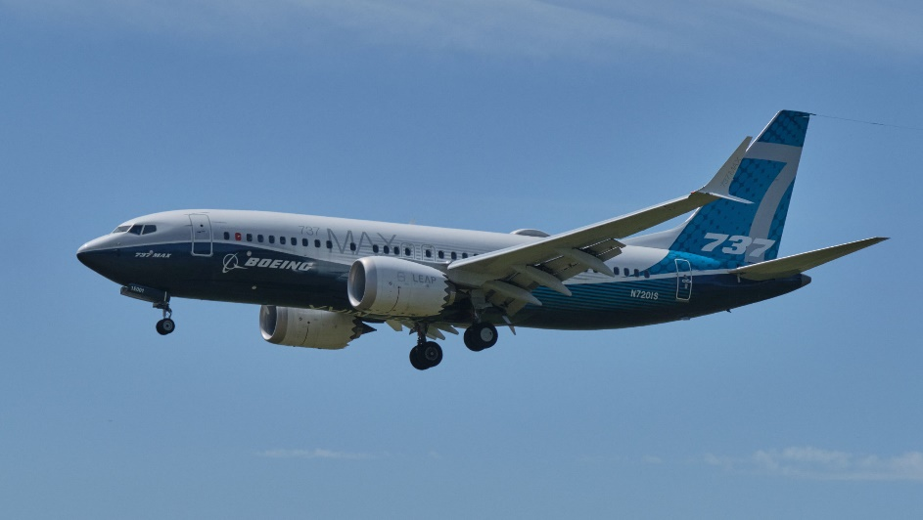
Pada zaman dahulu juga terdapat alat transportasi yang melewati lintas udara. Namun juga masih menggunakan alat yang terbatas, yakni hanya dengan balon udara. Dibuat oleh Montgolfier pada tahun 1783.
Pada masa itu balon udara bisa terbang karena diberi udara panas yang berasal dari hidrogen yang dibakar. Namun hal itu sudah tidak dilakukan lagi karena akan memicu terjadinya kebakaran. Sehingga balon udara di zaman sekarang sulit ditemukan dan hanya ada pada waktu-waktu tertentu seperti acara festival.

Perkembangan teknologi transportasi di Indonesia juga terdapat di lintasan udara. Seperti yang sudah diketahui pada zaman dahulu masih menggunakan balon udara namun sekarang sudah menggunakan pesawat. Pesawat tersebut juga digerakkan oleh mesin, begitu pula dengan helikopter.
Melihat perkembangan transportasi dari masa ke masa sepertinya tak luput dari pengaruh besar para ilmuwan yang berhasil menciptakan berbagai jenis transportasi modern. Jika kita berbicara mengenai transportasi modern, maka pembahasan kita tidak akan luput dari yang namanya teknologi. Dalam hal ini, kita perlu mengakui bahwa saat ini transportasi semakin berkembang dengan terus berkembangnya teknologi. Banyak orang yang berlomba-lomba untuk menciptakan sesuatu yang baru sebagai terobosan di jaman modern.
Lantas seperti apa sebenarnya transportasi yang berkaitan dengan teknologi? Seperti yang dilakukan oleh pelaku usaha dalam mengembangkan bisnis mereka. Salah satu yang banyak digunakan saat ini adalah aplikasi kargo vendor dimana semua orang yang memiliki armada truk bisa mendaftarkan kendaraan tersebut dan menjadi mitra bisnis untuk pengantaran barang besar.
Banyaknya aktivitas yang dilakukan manusia menggunakan hp seolah membenarkan pernyataan “ dunia dalam genggaman” , Anda bisa melakukan kesepakatan kerjasama dengan orang yang membutuhkan jasa pengiriman. Penasaran bagaimana proses serta mudahnya transportasi yang didukung teknologi? Download aplikasi Kargo vendor sekarang juga.

Sumber ;
https://kargo.tech/blog/perkembangan-transportasi-dari-masa-ke-masa-dan-jenis-jenis-alat-transportasi?/

